다음은 가입자들을 대상으로 이번 달의 건강 및 웰니스 주제인 양육과 보육 주제를 홍보하는 데 도움이 되도록 제안된 소셜 미디어 카피입니다(이미지 옵션 첨부). 필요한 만큼 내부 커뮤니케이션 플랫폼과 본인의 LinkedIn 계정을 통해 자유롭게 공유하세요.

   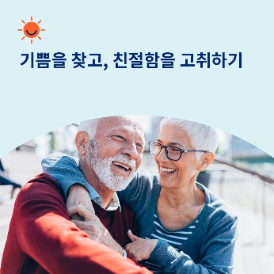

* 10월 10일은 세계 정신 건강의 날입니다. 잠시 시간을 내어 정신 건강과 웰빙, 그리고 스스로 정신 건강을 지키고 편견을 방지할 수 있는 방법에 대해 자세히 알아보세요. [optumwellbeing.com/newthismonth/ko-KR](https://optumwellbeing.com/newthismonth/ko-KR) #employeehealth #wellbeing #WorldMentalHealthDay
* 피해자이든, 가해자이든 또는 둘 다에 해당되어 괴롭힘을 경험하는 아동들과 청소년들이 많습니다. 이번 달 툴킷에서는 괴롭힘의 동기가 무엇이고 어떻게 예방할 수 있는지를 자세히 알아봅니다. [optumwellbeing.com/newthismonth/ko-KR](https://optumwellbeing.com/newthismonth/ko-KR) #employeehealth #wellbeing #WorldMentalHealthDay
* 이번 달 툴킷에서는 당신이 되고 싶은 아버지 되기에 도움이 되는 팁을 얻어 보시기 바랍니다. [optumwellbeing.com/newthismonth/ko-KR](https://optumwellbeing.com/newthismonth/ko-KR) #employeehealth #wellbeing #WorldMentalHealthDay
* 당신의 장점, 삶, 자기 가치에 주목하고 다른 사람들도 똑같이 할 수 있도록 감화를 줄 수 있는 간단한 방법이 있습니다. [optumwellbeing.com/newthismonth/ko-KR](https://optumwellbeing.com/newthismonth/ko-KR) #employeehealth #wellbeing #WorldMentalHealthDay

**LinkedIn에 게시하는 방법:**

* LinkedIn 계정을 엽니다.
* 위에서 원하는 텍스트(링크 포함)를 선택합니다. 복사하여 붙여 넣습니다.
* 원하는 이미지를 선택하고 게시물에 추가합니다(드라이브에 이미지 저장하기, 4단계 전에 “사진 추가(Add photo)” 선택하기).
* “게시(Post)” 를 클릭합니다.